**РАЗВИТИЕ ПОЗНАВАТЕЛЬНОГО ИНТЕРЕСА ДЕТЕЙ СТАРШЕГО ДОШКОЛЬНОГО ВОЗРАСТА ПОСРЕДСТВОМ ИНТЕРАКТИВНОГО РЕДАКТОРА И ИГРОВОГО ЦЕНТРА «СОВА»**

**Т.В. Кравцова (Красноярск, Россия)**

**Аннотация**

*Проблема и цель.* В статье анализируются и формулируется проблема развития познавательного интереса у детей старшего дошкольного возраста. Среди них выделяется проблема развития познавательного интереса посредствам использования информационно-коммуникативных технологий. *Цель* статьи: раскрыть способ развития познавательного интереса у старших дошкольников с помощью использования интерактивного редактора и игрового центра «Сова».

*Методологию* исследования составляет анализ и обобщения научно-исследовательских работ и наблюдение педагогического коллектива.

*Результаты.* На основе апробации интерактивного редактора и игрового центра «Сова» для развития познавательного интереса у старших дошкольников, мы можем смело рекомендовать к использованию данную программу.

*Заключение.* Многообразие подходов к развитию познавательного интереса детей старшего дошкольного возраста, возникшее в последние годы, способствует всестороннему рассмотрению данного феномена. Вместе с развитием общества, современными тенденциями к цифровизации возникает необходимость к пересмотру способов и методов развития познавательного интереса. Это обусловливает актуальность и необходимость дальнейших исследований, направленных на формирование развитие познавательного интереса у старших дошкольников.

**Ключевые слова:** *дети старшего дошкольного возраста, познавательный интерес, информационно-коммуникативные технологии, интерактивный редактор и игровой центр «Сова».*

*Постановка проблемы.* В настоящее время в нашей стране происходят различные изменения. Мы живем в эпоху большого количества информации, компьютеров, интернета, мобильной и спутниковой связи. Информатизация дошкольного образования в нашей стране уже имеет свою традицию и историю. Повседневная жизнь не представляется без информационно-коммуникативных технологий. Использование информационно-коммуникативных технологий в воспитательно-образовательном процессе дошкольного учреждения является актуальной проблемой на сегодняшний день. Многочисленными экспертами отмечается важность и необходимость внедрения таких технологий в воспитательно-образовательную деятельность дошкольного учреждения.

Благодаря интерактивным программам у нас появляется возможность подачи информации одновременно в нескольких видах: в виде текста, звука, речи, графического изображения, видео. Специалисты, работающие с интерактивными программами, могут создавать для детей совершенно новые средства деятельности, имеющие отличия от всех существующих игр и игрушек. Все это предъявляет качественно новые требования и к дошкольному воспитанию – первому звену непрерывного образования, одна из главных задач которого – заложить потенциал обогащенного **развития личности ребенка. Именно поэтому интерактивные программы необходимо внедрять в дошкольное образование.**

***Цель* статьи –** раскрыть способ развития познавательного интереса у старших дошкольников с помощью использования интерактивного редактора и игрового центра «Сова».

*Методологию исследования.* Методологической основой исследованиясоставляет анализ и обобщения научно-исследовательских работ и наблюдение педагогического коллектива.

***Обзор научной литературы.* Обзор научной литературы проведен на основе анализа работ Е.А. Меньшиковой [3], Д.Б. Эльконина [5]. Развитие познавательного интереса детей представлено в работах Л.А. Венгер [1], Д.Б. Годовиковой [2], П.Г. Сирбиладзе [4]. Следует отметить, что при многообразии исследований, которые посвящены развитию познавательного интереса у детей старшего дошкольного возраста, суть проблемы имеет недостаточную разработанность развития познавательного интереса средствами информационно-коммуникативных технологий.**

**Для развития познавательного интереса у детей старшего дошкольного возраста в нашем дошкольном учреждении активно используется интерактивный редактор и игровой центр «Сова».**

**Интерактивный редактор и игровой центр «Сова» представляет собой современный инструмент педагога, с помощью которого решаются образовательные задачи со 100% применением интерактивных технологий. Программа позволяет использовать как готовые занятия, так и самостоятельно создавать современные, качественные и познавательные занятия для детей: викторины, тесты, презентации, видео-книги и др.**

*Результаты.* **При использовании данной программы мы выделили несколько плюсов:**

1. Информация предъявляется детям на интерактивной доске в игровой форме, что вызывает неподдельный интерес.
2. Решение проблемных задач и поощрение дошкольника при их правильном выполнении самой программой является стимулом познавательного интереса.
3. Дошкольник может сам контролировать темп и количество решаемых им задач.
4. В процессе деятельность за интерактивной программой «Сова» дошкольник приобретает уверенность в себе, в том, что для него открыто много возможностей.
5. Интерактивная программа «Сова» очень «терпелива» и никогда не ругает ребенка за ошибки, а дает возможность исправить их еще раз.
6. Интерактивная программа «Сова» приучает дошкольника к самостоятельности, развивает навыки самоконтроля.

Необходимо отметить, что все задания и готовые игры в интерактивной программе «Сова» разработаны совместно с педагогами и содержат в себе подробные методические рекомендации и соответствуют требованиям ФГОС. Среди готовых игр есть также те, что применимы при работе с детьми с ОВЗ – с проблемами слуха, зрения и ментальными нарушениями.

При использование данной программы по результатам наблюдения педагогического коллектива у детей отмечался повышенный познавательный интерес.

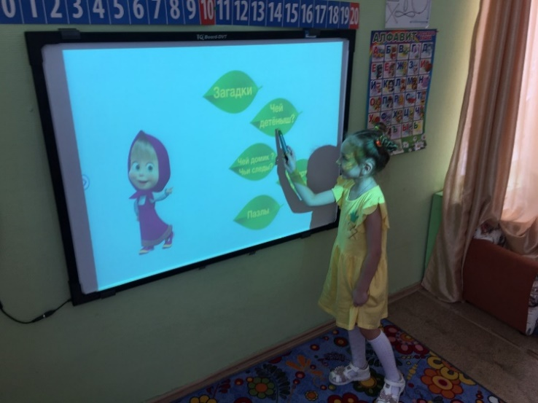Рисунок 1

Данный интерес проявляется в постоянном стремлении к познанию чего-то нового, более глубоким знаниям. Ребенок старшего дошкольного возраста нацелен на достижение результата и соотношение его с поставленной целью, у него появляется стремление оценить полученный результат и проанализировать способ его получения. Дети начали больше анализировать, доказывать, обобщать. Дошкольники стали более внимательны, настойчивы и целеустремленны, чаще проявляют волю, не боятся принимать решения, активно включают фантазию, создают новые образы.

Рисунок 2

*Заключение.* Многообразие подходов к развитию познавательного интереса детей старшего дошкольного возраста, возникшее в последние годы, способствует всестороннему рассмотрению данного феномена. Вместе с развитием общества, современными тенденциями к цифровизации возникает необходимость к пересмотру способов и методов развития познавательного интереса. Это обусловливает актуальность и необходимость дальнейших исследований, направленных на формирование развитие познавательного интереса у старших дошкольников.

Таким образом, мы можем сказать, что использование интерактивного редактора и игрового центра «Сова» положительно влияет на развитие познавательного интереса у детей старшего дошкольного возраста.

**Библиографический список**

1. Венгер Л.А. О формировании познавательных способностей в процессе обучения дошкольников // Дошкольное воспитание. 2009. № 5. С. 36-39.
2. Годовикова Д.Б. Формирование познавательной активности //Дошкольное воспитание. 2006. № 1. С. 42-58.
3. Меньшикова Е.А. Развитие познавательной активности детей (психолого-педагогический аспект) // Психология. 2009. №5. С. 112-115.
4. Сирбиладзе П.Г. Познавательные интересы дошкольников (от 3-х до 7 лет): Автореф. дис. канд.пед.наук. СПб., 2006. - 23 с.
5. Эльконин Д.Б. Детская психология. Москва: Академия, 2011. 384 с.